智能纪要：客诉处理策略及AI模型优化讨论 2026年5月9日
录音主题：客诉处理策略及AI模型优化讨论
录音时间：2026年5月9日（周六） 11:02 - 12:03 （GMT+08）

智能纪要由 AI 生成，可能不准确，请谨慎甄别后使用

总结
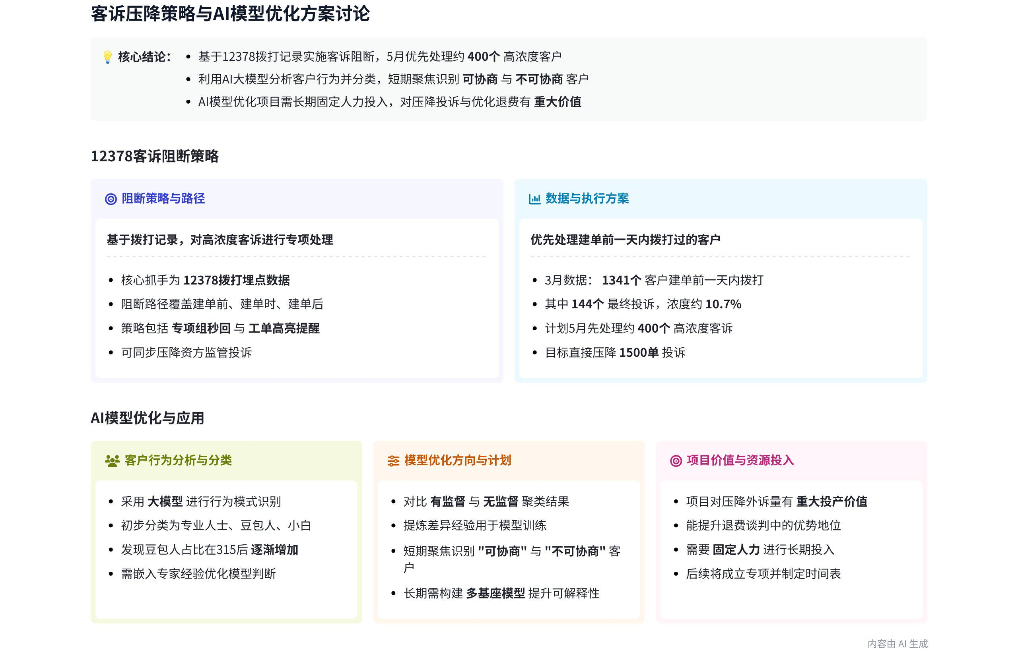
音频围绕利用 AI 大模型挖掘客户行为、12378 投诉处理、客诉阶段分析、AI 项目应用以及客户分类和退费策略等方面展开讨论，明确了各项业务的策略和项目规划，以降低客诉量、提高退费效益，内容如下：
- 12378 投诉处理策略
- 数据共享与测试
- 数据共享：将更新后的 12378 会议纪要文档共享，包含测试数据和分析结果，大家自行阅读了解。
- 测试情况：短线测试中，一组测试未倒挂，数值从 130 提升到 185；一组关单未达成一致出现倒挂，维持 150 并调整短信文案；一线邀评先从 100 提升到 150 后又下降且出现倒挂，需研究倒挂原因。
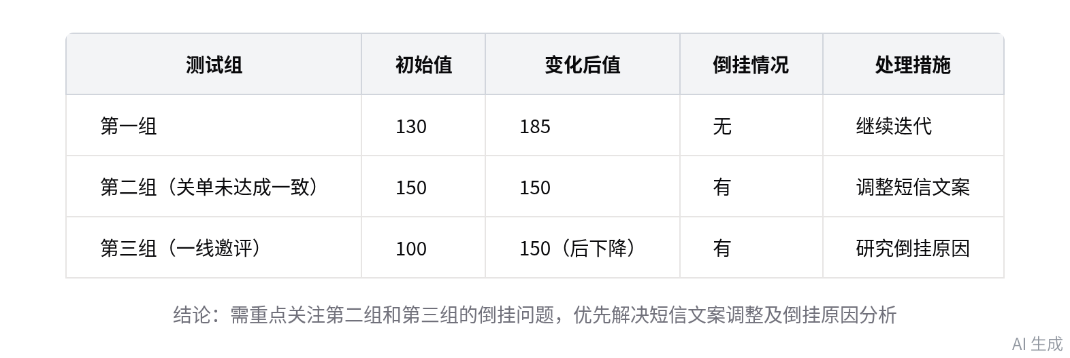
12378投诉短线测试情况
- 投诉阻断策略
- 阻断抓手：以埋点数据的 12378 拨打记录为重要抓手，可直接了解客户是否正在联系 12378，对 5500 个投诉客户有压降作用。
- 客户分析：在 5500 个客户中，至少约 100 个客户之前打过且账户成功，有压价空间；未拨打成功的客户更易处理，及时联系可降低投诉概率，同时能阻断资方监管投诉。
- 解决路径：建立三种解决路径，包括客户打 400 触发碰库、客户打 400 表达投诉行为建工单触发策略、工单建完后客诉坐席定时跑数触发策略。对于触发的客户，采用专项组秒回或大盘工单高亮提醒坐席的方式处理。
- 数据应用与拓展
- 数据维度：分析 3 月工单数据，从是否拨打过 12378、客户在电话里是否威胁去 12378 等维度建立预测模型。
- 处理策略：建工单当下往前追一天，全量 1341 个客户进行标记，因其投诉率达 144 个左右（平均每天约 40 个），将其分流给专项组处理。
- 数据扩大：安排专人扩大获取外部数据，以更好地处理投诉问题。
- 客诉阶段分析与应对
- 客诉阶段划分
- 建单前：约 12% 的投诉在接单前并发进来，真实投诉时间小于建单时间，主要是由于监管解读机制问题导致时差，地方监管比例较高。  - 建单到首次触达：约 25% - 30% 的投诉发生在与客户首轮谈判之前，此阶段是降低客诉的重要机会点。  - 首次触达后：约 15% 的用户在与客服聊完第一轮不满意后，未等第二轮谈判就投诉。 | 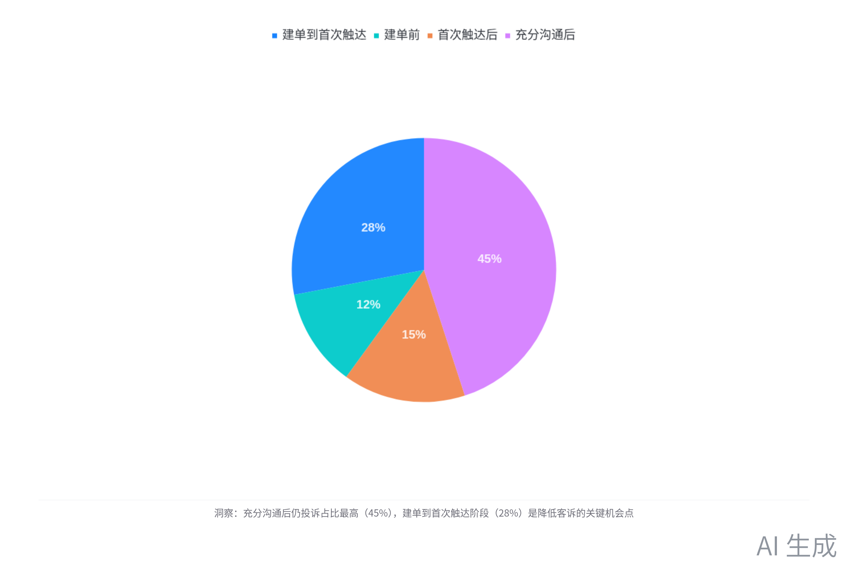  客诉阶段分布比例
- 充分沟通后：近一半的客户在充分沟通甚至关单后仍可能投诉。
- 应对策略
- 标准话术制定：老板建议将普诉电话分为病假费用类、风险催收类、服务类、其他类，制定标准话术和流程，通过 AI 回访或扮演真人的方式处理，以替代人工打第一通电话，解决积压带来的并发问题。
- 专家经验应用：集中更多专家经验处理第二轮谈判后仍不满意的客户，挖掘客户行为分类，为 AI 项目提供支持。
- 多元化退费方案：根据客户类型和诉求程度制定多元化退费方案，对于强势、认定自己想法的客户果断拒绝，对于协商型客户投入更多精力，拉长周期沟通。
- AI 项目应用与客户分类
- AI 挖掘过程与发现
- 挖掘过程：选取今年 3 月 1 日至 3 月 30 日的数据，考量春节、常态化疫情和 315 窗口等因素，基于投诉主题归类，采取自顶向下和自底向上两条线并行进行行为识别。
- 发现结果：通过大模型挖掘发现，3 月 15 号之后豆包人占比逐渐增加，专业人士和小白占比减少，但各类型量都有略微上升；直接用大模型做画像变化，大部分人被判断为小白，与业务知识判断存在较大差距，模型判断较为严格。
- 模型校准与应用
- 校准方法：将专家经验嵌入大模型，通过多方模型输出互相验证，进行模型的可解释性分析，以提高模型准确性。
- 应用思路：选取两边模型都认为是小白且模型分低的客户进行专案研究，根据客户表现判断是否有可操作空间；对于不同类型客户，如协商型和强制型，可通过多基座分析其特征，确定可协商和不可协商的客户，提高退费效益。
- 项目规划与投入
- 项目规划：建立子专项，讨论客户分类和模型应用问题，先确定白名单和黑名单客户进行处理，中间灰色部分逐步解决。
- 投入安排：该项目是长期且投产明显的项目，需投入固定人力，后续将与张总讨论人员数量，制定时间表，明确分工。
- 短信优化与满意度调研
- 短信内容优化
- 短信包装：建单发的短信需优化，去掉 “我司” 表述，包装成升级热线，给客户一种升级的感觉，避免让客户觉得是原平台的再次沟通。
- 文本测试：设计丰富版和极简版等不同版本的短信进行测试，关注客户转化率。
- 满意度调研改进
- 调研方式：采用满意度调研的方式替代直接告知客户关单的短信内容，使客户感觉更客观。
- 链接问题：注意短信中链接的显示问题，避免链接过长影响客户阅读。
- 后续工作计划
- 12378 专项项目
- 组建专项组，负责处理 12378 投诉相关事宜，按照既定的解决路径和策略开展工作。
- 持续扩大外部数据获取，为投诉处理提供更有力的支持。
- 5 月份目标是降低 400 个投诉量，后续根据实际情况优化处理策略。
- AI 项目
- 完善大模型，将专家经验嵌入其中，提高模型对客户行为的判断准确性。
- 开展客户分类工作，先确定白名单和黑名单客户，逐步解决中间灰色部分客户的问题。
- 建立评测集，验证模型的准确性，通过多次迭代优化模型规则。
- 安排固定人力投入项目，与张总确定人员数量，制定详细的时间表和分工。
- 短信优化与满意度调研
- 设计不同版本的短信进行测试，分析客户转化率，根据结果优化短信内容。
- 开展满意度调研工作，确保调研方式客观有效，提高客户满意度。
[该类型的内容暂不支持下载]

待办
- 倒挂原因沟通：与说话人 3 沟通 12378 分流测试中一线邀评、关单未达成一致倒挂情况及原因
- 止损方案研究：研究如何快速止损客户拨打 12378 的问题，先在 5 月份将相关数量从 400 个降至较低水平，6 月再优化
- 投诉号码收集：收集平台监管的投诉号码，研究如何从源头上联系投诉人，降低其投诉银行的概率，该方法可复用至电商广告市场
- 客户处理同步：与陈鑫同步在客户处理方面需关注的点，设计丰富版和极简版短信，测试不同客户的转化率
- 工单ID提供：将 task ID 工单 ID 给青青查看模型分，若模型分低且两边模型都认为是小白，可考虑使用该数据
- 子专项讨论：形成子专项，单独讨论在三个基座都不准的情况下，聚焦一个基座提高模型准确率，并探讨三种模型中客户无需退还及一定不能记录的情况
- 人力投入商讨：与张总讨论项目专项上可投入的固定人力，因项目长期且投产明显，诉求是投入固定人力 @黄海亮
- 项目分工安排：与书豪沟通三个项目的专项分工，确定人员安排，并制定项目时间表
[该类型的内容暂不支持下载]

智能章节
00:00 AI项目细节对齐、业务测试及处置流程讨论
本章节讨论了挖掘采用AI大模型的方式获老板支持，细节待对齐，暂不讨论退费成本。接着围绕12378分流相关文档进行分享，提及短线测试迭代、不同测试组情况，如部分测试无倒挂、部分倒挂等，下一步需研究倒挂原因，还提到做更多触点没问题，介绍了引流版本的权限情况。
03:24 12378投诉压降策略、路径及数据应用
本章节围绕12378拨打记录开展，其是阻断投诉重要抓手。分析显示5500客户里有百十有压价空间，未拨打成功的客户更易把握。策略可阻断12378及资方监管投诉，还介绍了解决路径及触发动作，如捞给专项组或高亮提醒坐席，后续会以数据产品跟进，也在拓展外部数据。
09:50 12378投诉管控策略及数据问题讨论
本章节围绕12378投诉相关数据及处理策略展开。提及3月建工单客户数据，分析投诉率，计划全量处理。探讨不同时间段威胁客户的圈选规则、数量及处理流程，还研究未命中反欺诈但可圈选部分。针对规则3触发情况，讨论5分钟止损方案。目标5月降数量，6月再优化，最后准备查看第二张表。
27:04 客户投诉外溢节点分析及应对思路
本章节主要讨论了外溢情况。分析不同合作人、来源在处置过程中的节点，将客户从接触到结束分为建单前、建单到首次触达、首次触达后两轮谈判、充分沟通或关单四个阶段。结论显示约12%外溢在接单前，近三成在首轮谈判前。还提及相关数据可用于降低投诉概率，且能作用于电商广告市场。
31:18 客诉处理方案、AI应用及短信文本优化探讨
本章节主要讨论客诉处理方案及相关细节。老板建议将普诉电话分三类制定标准话术和流程，用AI替代人工打首通电话；对不同阶段客诉提出应对策略，如集中专家经验处理部分客诉、制定多元退费方案；还探讨AI相关事宜，包括号码打法、短信内容优化及满意度调研文本设计等。
42:54 AI大模型挖掘用户行为及模型优化探讨
本章节说话人8介绍AI人在回路以大模型为主的共同挖掘过程，分析3月1 - 30日数据，以两条线并行识别行为，将用户分为专业人士、豆包人、小白等。发现3月15日后豆包人占比增加，大模型判断多为小白。后续计划嵌入专家经验，多方模型输出互相验证，还提到监管约谈、要发票等行为变化待探索原因。
47:50 客户分类与退费策略模型的构建及应用讨论
本章节围绕大模型无监督聚类及客户分类退费等展开讨论。通过聚类发现4800通电话前三大类占比24.6%，有协商型、法律维权型等。提出结合客户类型和诉求程度确定退费力度，还探讨了客户分类准确性、规则校准、模型训练等问题，计划先处理白黑两类客户，形成子专项讨论，后续分工并制定时间表。

[该类型的内容暂不支持下载]

关键决策
- 关键决策：制定降低 12378 投诉量及优化客诉处理的综合方案。
- 问题：如何有效降低 12378 投诉量，优化客诉处理流程，提高客户满意度。
- 讨论方案：
- 说话人 3 提出利用埋点数据的 12378 拨打记录作为阻断投诉的重要抓手，对未拨打成功的客户及时触发联系。
- 说话人 3 提出针对不同阶段的客诉情况，如建单前、建单到首次触达、首次触达后等，制定不同的应对策略，包括使用 AI 回访、制定标准话术等。
- 说话人 3 提出根据客户类型和诉求程度，结合退费力度，对不同类型客户采取不同的处理方式。
- 决策依据：通过对历史数据的分析和对客户行为的研究，发现不同阶段和不同类型客户的投诉特点，制定针对性的解决方案，以提高处理效率和降低投诉量。

- 其他决策：
- 说话人 1 提出将短信文案中的“我司”改为更中性的表述，给客户一种升级的感觉，避免引起客户反感。
- 说话人 1 提出设计不同版本的短信，进行测试，以提高客户转化率。
- 说话人 3 提出将专家经验嵌入大模型，提高模型的准确性和可解释性。
- 说话人 3 提出先圈出协商型客户进行测试，逐步优化模型和策略。
- 黄海亮表示会跟张总讨论投入人力的数量，以支持项目的长期开展。
[该类型的内容暂不支持下载]

金句时刻
「老板建议将客诉电话分为病假费用类、风险催收类、服务类、其他类，这几类客诉在打出去的第一通电话里或许有标准话术，可通过 AI 回访或扮演真人的方式处理，替代人工打出第一通电话。」
—— 提出了利用 AI 处理客诉的创新思路，为提高客诉处理效率提供了新的方向。

「李斌总建议未来要结合客户的类型和诉求程度来考虑退费的力度，不同类型的客户在退费力度上应有所不同。」
—— 强调了根据客户特点制定个性化退费策略的重要性，有助于提高客户满意度和企业的议价能力。

「这个项目一旦成功，对我们的外诉量压降和退费客户处理都有极大的投产，能在客诉量和客户溢价方面取得显著效果，节省真金白银。」
—— 突出了项目的重要性和潜在价值，激励团队积极投入项目。
[该类型的内容暂不支持下载]

相关链接
- 妙记：客诉处理策略及AI模型优化讨论
- 文字记录
- 客诉处理策略及AI模型优化讨论 2026年5月9日

